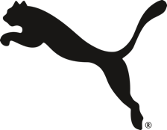
Informacja prasowa
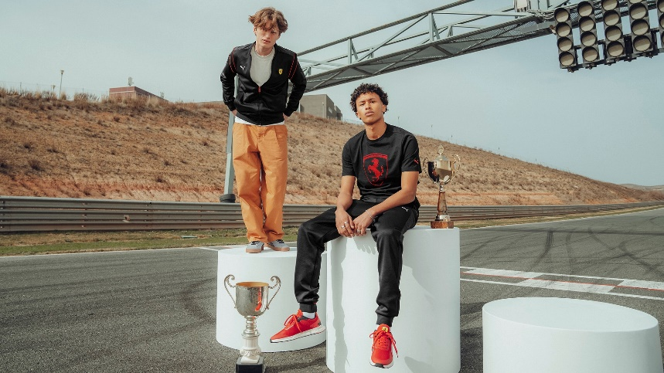

PUMA przedstawia kolekcję stworzoną we współpracy ze Scuderia Ferrari: A Story of Success

Warszawa, 5 lipca 2023 r. – Marka PUMA prezentuje najnowszą kolekcję na sezon jesień/zima 2023, stworzoną we współpracy ze Scuderia Ferrari. Czerpiąc inspirację z legendarnych zwycięstw Scuderia Ferrari w 24-godzinnym wyścigu Le Mans w latach 60-tych, kolekcja A Story of Success łączy historyczne wzornictwo z nowoczesnym designem.

Inspirowana historią

Kolekcja A Story of Success została zainspirowana niezwykłą historią sukcesów Scuderia Ferrari w latach 60-tych, z których ostatnie zostało zdobyte w modelu 250 LM Berlinetta GT. Zespół ma obecnie na koncie 10 trofeów Le Mans, w tym tegoroczne, zdobyte w Hypercar Ferrari 499P.

Kolekcja A Story of Success oddaje ducha triumfów Ferrari, dzięki wykorzystaniu kultowych kolorów, takich jak Rosso Corsa i Giallo Modena oraz wzornictwa nawiązującego do dziedzictwa zespołu. Kolekcja obejmuje osiem unikalnych wzorów t-shirtów, pięć wzorów bluz z kapturem, spodnie dresowe, spodenki wyścigowe, a także bluzę z kapturem, spodnie dresowe i t-shirt z wyjątkowym, monochromatycznym nadrukiem.

Najnowsza kolekcja PUMA stworzona wraz ze Scuderia Ferrari – A Story of Success jest już dostępna na PUMA.com oraz u wybranych partnerów handlowych.

Kontakt dla mediów:
Kacper Galan, Biuro prasowe PUMA – kacper.galan@mslgroup.com, tel: 662 043 743
Michał Wędrychowski, Biuro prasowe PUMA – michal.wedrychowski@mslgroup.com, tel: 882 140 098
PUMA
PUMA to jedna z wiodących światowych marek, projektująca, rozwijająca, sprzedająca i wprowadzająca na rynek obuwie, odzież i akcesoria sportowe. Od 75 lat PUMA nieustannie rozwija sport i kulturę, tworząc produkty dla najszybszych sportowców świata. PUMA oferuje wydajne produkty lifestylowe inspirowane sportem, w takich kategoriach jak piłka nożna, bieganie i trening, koszykówka, golf i sporty motorowe. PUMA współpracuje ze znanymi projektantami oraz markami, dzięki czemu łączy motywy sportowe z kulturą i modą uliczną. Grupa PUMA jest właścicielem marek PUMA, Cobra Golf i stichd. Firma dystrybuuje swoje produkty w ponad 120 krajach, zatrudnia około 20 000 osób na całym świecie, a jej siedziba znajduje się w Herzogenaurach w Niemczech.

